SAMEDI 12 JUIN 2021
SETE
LA VENISE DU LANGUEDOC
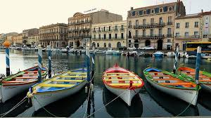
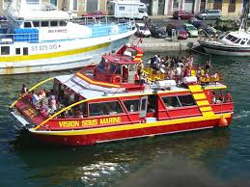
55€

Départ vers Sète. Arrivée au port et embarquement pour un croisière complète pour la découverte de ( La Venise du Languedoc).
Passage sous 9 ponts, jusq´arriver à la ville de Point Courte, l´embouchure de l´étang de Thau.

Après cette promenade, repas dans un restaurant de la ville.

L´après-midi arrêt au « Mont Sant Clair » suivi d´une visite avec dégustation dans une biscuiterie artisanal.
Retour en région

LE PRIX COMPREND
-Autocar tourisme
-Guide accompagnateur
-Croisière à Sète
-Repas restaurant
-Visite dégustation biscuiterie



3, Square du Roussillon / 66110 Amélie les Bains. Siret 750 153 066 00014
Tél. 06.22.47.05.10./ valotrav@gmail.com

